**高三年级物理第14课时《力与运动》拓展提升任务**

1. 电磁轨道炮的加速原理如图所示。金属炮弹静止置于两固定的平行导电导轨之间，并与轨道良好接触。开始时炮弹在导轨的一端，通过电流后炮弹会被安培力加速，最后从导轨另一端的出口高速射出。设两导轨之间的距离 $L=0.10 m$，导轨长 $s=5.0 m$，炮弹质量 $m=0.030 kg$。导轨上电流 $I$ 的方向如图中箭头所示。可以认为，炮弹在轨道内匀加速运动，它所在处磁场的磁感应强度始终为 $B=2.0 T$，方向垂直于纸面向里。若炮弹出口速度为 $v=2.0×{10}^{3} m/s$，忽略摩擦力与重力的影响。求：

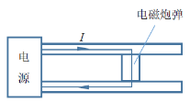

（1）炮弹在两导轨间的加速度大小 $a$；

（2）炮弹作为导体受到磁场施加的安培力大小 $F$；

（3）通过导轨的电流 。

2. 【 海淀一模 】某游乐园的大型“跳楼机”游戏，以惊险刺激深受年轻人的欢迎。某次游戏中，质量 $m=50 kg$ 的小明同学坐在载人平台上，并系好安全带、锁好安全杆。游戏的过程简化为巨型升降机将平台拉升 $100 m$ 高度，然后由静止开始下落，在忽略空气和台架对平台阻力的情况下，该运动可近似看作自由落体运动。下落 $h_{1}=80 m$ 时，制动系统启动，使平台均匀减速，再下落 $h_{2}=20 m$ 时刚好停止运动。取 $g=10 m/s^{2}$，求：

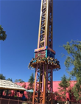

（1）下落的过程中小明运动速度的最大值 $v_{m}$；

（2）当平台落到离地面 $15 m$ 高的位置时，小明对跳楼机作用力 $F$ 的大小；

（3）在全部下落过程中，跳楼机对小明做的功 。

3. 【 朝阳一模 】如图甲所示，倾角 $θ={37}^{∘}$ 的粗糙斜面固定在水平面上，斜面足够长。一根轻弹簧一端固定在斜面的底端，另一端与质量 $m=1.0 kg$ 的小滑块（可视为质点）接触，滑块与弹簧不相连，弹簧处于压缩状态。当 $t=0$ 时释放滑块。在 $0∼0.24 s$ 时间内，滑块的加速度 $a$ 随时间 $t$ 变化的关系如图乙所示。已知弹簧的劲度系数 $k=2.0×{10}^{2} N/m$，当 $t=0.14 s$ 时，滑块的速度 $v_{1}=2.0 m/s$。 $g$ 取 $10 {m/s}^{2}$， $sin{37}^{∘}=0.6$， $cos{37}^{∘}=0.8$。弹簧弹性势能的表达式为 $E_{p}=\frac{1}{2}kx^{2}$（式中 $k$ 为弹簧的劲度系数， $x$ 为弹簧的形变量）。求：

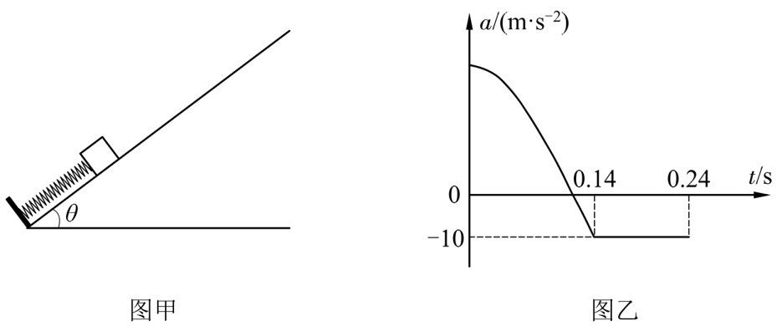

（1）斜面对滑块摩擦力的大小 $f$；

（2） $t=0.14 s$ 时滑块与出发点间的距离 $d$；

（3）在 $0∼0.44 s$ 时间内，摩擦力做的功 。

4. 【 东城一模 】如图所示为雨滴从高空下落过程中空气阻力 $f$ 随雨滴速度 $v$ 变化的大致情况，其中图线 $①$、 $②$ 分别对应半径不同的雨滴。

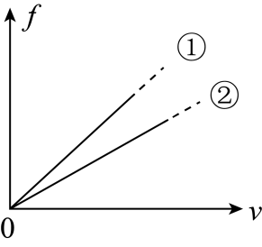

（1）请利用图线分析并说明雨滴下落过程中加速度和速度随时间变化的大致情况。

（2）已知图中直线的斜率值 $\frac{f}{v}=kr^{2}$，其中 $k=\frac{25}{3}π kg/(m^{2}⋅s)$， $r$ 为雨滴的半径。（雨滴的密度取 $ρ=1.0×{10}^{3} kg/m^{3}$）

① 请比较 $①$、 $②$ 图线所示的两个雨滴下落的最终速度；

② 请计算半径 $r=5 mm$ 的雨滴下落的最终速度。

（3）已知一滴雨珠的重力可达蚊子体重的 $50$ 倍之多，但是下雨时蚊子却可以在“雨中漫步”。为研究蚊子不会被雨滴砸死的诀窍，科学家用高速相机以每秒 $4000$ 帧的速度拍摄，记录雨滴击中蚊子时二者相互作用的每一个动作，归纳并计算出蚊子与雨滴遭遇瞬间的作用力及其随雨滴向下移动的距离。针对雨滴下落时正中蚊子的情况，研究发现蚊子被雨滴击中时并不抵挡雨滴，而是与雨滴融为一体，顺应雨滴的趋势落下，随后迅速侧向微调与雨滴分离。现对比两种情况：①蚊子在空中被雨滴砸中；②蚊子栖息于地面时被雨滴砸中，请建立理想模型，通过计算比较两种情况下雨滴击中时的冲击对蚊子的伤害。（解题过程中需要用到的物理量，要在解题时作必要的说明）